Wir beschreiben den Arbeitsplatz eines Kfz-Mechatronikers
Lies die Texte 1–5 (oder hör sie dir an) und notiere Stichpunkte unter der passenden Überschrift.
 | 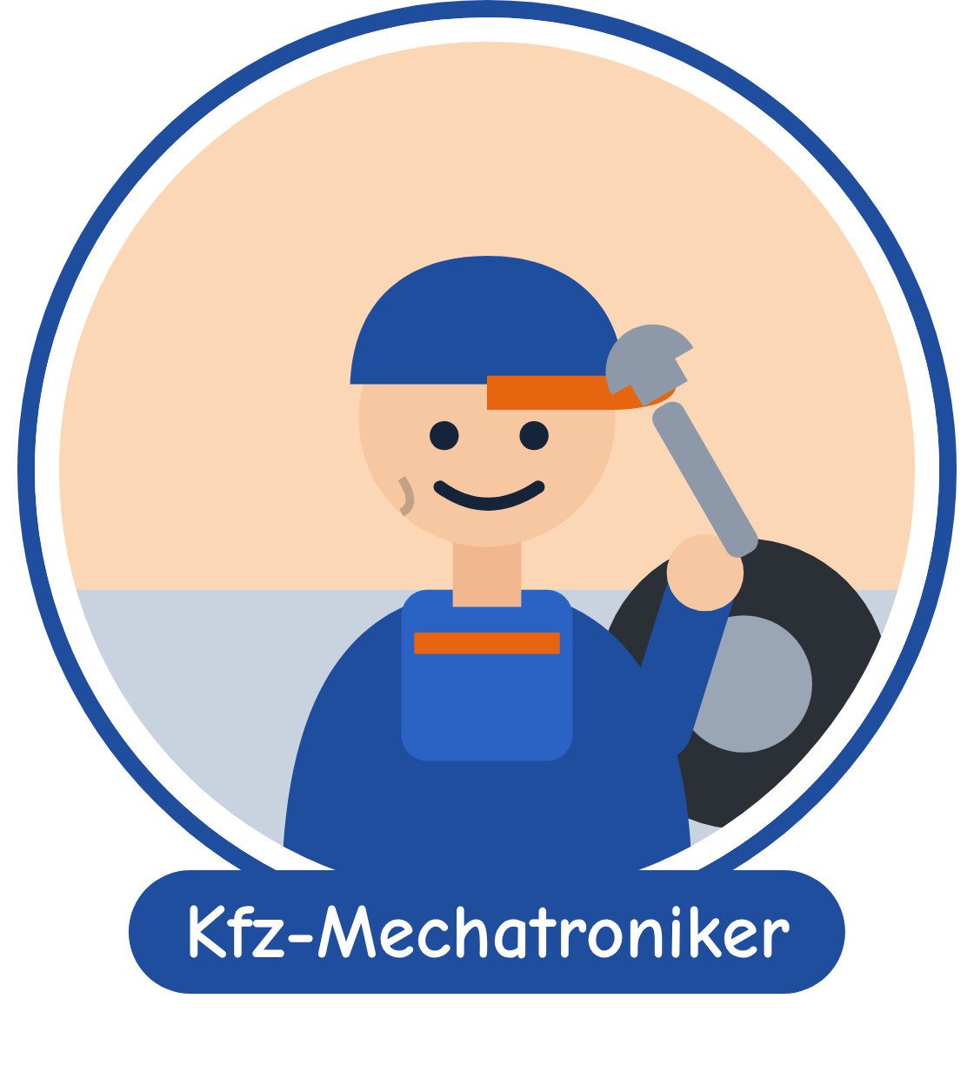 | 
 |  | 
 |  | 

Text 1
Hallo, ich bin Tim. Vor zwei Jahren habe ich meine dreieinhalbjährige Ausbildung zum Kfz-Mechatroniker abgeschlossen. Jetzt arbeite ich in einer Autowerkstatt in Regensburg.
Jeden Tag bringen Kunden ihre Autos zu uns. Ich mache Inspektionen und wechsle Öl, Bremsen und Reifen. Hat ein Auto eine Störung, suche ich den Fehler und repariere ihn. Immer wichtiger wird die Elektronik: Ich prüfe Steuergeräte, Sensoren und bei Elektroautos auch die Batterie. Außerdem bereite ich Autos für die Hauptuntersuchung (TÜV) vor.
Zum Schluss erkläre ich den Kunden, was ich gemacht habe, und berate sie.
✎ Arbeitsauftrag:
Welche Aufgaben muss Tim täglich bei seiner Arbeit verrichten?

Wo arbeitet Tim?

Text 2
Viele denken, ich brauche nur Schraubenschlüssel und Schraubenzieher. Die brauche ich natürlich, genauso wie Ratsche und Drehmomentschlüssel. Aber ohne Technik geht heute nichts mehr.
Mit der Hebebühne hebe ich das Auto an, damit ich gut darunter arbeiten kann. Das wichtigste Gerät ist der Diagnose-Computer. Ich schließe ihn an das Auto an und er zeigt mir, wo ein Fehler steckt. Außerdem arbeite ich mit dem Reifenmontiergerät, der Auswuchtmaschine und dem Abgasmessgerät.
Material wie Motoröl, Ersatzteile, Schrauben und Bremsflüssigkeit hole ich aus unserem Lager.
✎ Arbeitsauftrag:
Mit welchen Arbeitsmitteln und welchem Material arbeitet Tim?

Text 3
Mein Beruf hat nicht nur schöne Seiten. Oft arbeite ich im Stehen oder in unbequemer Haltung unter dem Auto. Abends tun mir dann manchmal Rücken und Knie weh. In der Werkstatt ist es oft laut, und im Winter zieht es kalt durch das offene Tor. Meine Hände werden schmutzig von Öl und Fett.
Vorsicht ist wichtig, denn man kann sich schnell verletzen. Bei Elektroautos gibt es sogar gefährliche Hochspannung. Deshalb trage ich Arbeitskleidung, Sicherheitsschuhe und Handschuhe.
Gut finde ich: Ich arbeite unter einem Dach, habe feste Arbeitszeiten und am Wochenende meistens frei.
✎ Arbeitsauftrag:
Welche guten und schlechten Arbeitsbedingungen hat Tims Arbeitsplatz?

Text 4
Warum ich Kfz-Mechatroniker geworden bin? Schon als Kind habe ich mit meinem Opa am Mofa geschraubt. Technik interessiert mich einfach.
Am schönsten ist es, wenn ich einen schwierigen Fehler finde und das Auto wieder läuft. Dann freut sich der Kunde und lobt mich. In unserer Werkstatt sind wir ein gutes Team und helfen uns gegenseitig.
Kfz-Mechatroniker werden immer gebraucht, deshalb ist mein Arbeitsplatz sicher. Der Lohn ist in Ordnung. Später möchte ich die Meisterprüfung machen. Dann kann ich eine Werkstatt leiten oder mich selbstständig machen.
✎ Arbeitsauftrag:
Warum hat Tim sich ausgerechnet diesen Beruf ausgewählt?

Text 5
Nicht jeder ist für meinen Beruf geeignet. Man braucht handwerkliches Geschick und technisches Verständnis. Auch Mathe und Physik sind wichtig, zum Beispiel beim Messen und Berechnen. Ich muss sorgfältig und genau arbeiten, denn ein Fehler an den Bremsen kann lebensgefährlich sein. Außerdem sollte man körperlich fit sein und mit dem Computer umgehen können.
Weil ich Kunden berate, muss ich freundlich sein und Dinge gut erklären können.
Die Technik verändert sich ständig, vor allem durch Elektroautos. Deshalb besuche ich regelmäßig Schulungen, damit ich immer auf dem neuesten Stand bin.
✎ Arbeitsauftrag:
Welche Fähigkeiten braucht Tim als Kfz-Mechatroniker?

Was muss Tim tun, um auch in Zukunft erfolgreich zu sein?

Lösung: Hefteintrag Kfz-Mechatroniker
- Inspektionen durchführen  - Öl, Bremsen, Reifen wechseln  - Fehler suchen und reparieren  - Elektronik prüfen (Steuergeräte, Sensoren, E-Auto-Batterie)  - Autos für den TÜV vorbereiten  - Kunden beraten |  | - Autowerkstatt / Autohaus  - Werkstatthalle mit offenem Tor  - Lager für Material
- Schraubenschlüssel, Ratsche, Drehmomentschlüssel  - Hebebühne  - Diagnose-Computer  - Reifenmontiergerät, Auswuchtmaschine  - Abgasmessgerät  - Material: Motoröl, Ersatzteile, Schrauben, Bremsflüssigkeit |  | - – Stehen, unbequeme Haltung (Rücken, Knie)  - – laut, im Winter kalt  - – Schmutz (Öl, Fett)  - – Verletzungsgefahr, Hochspannung  - + Arbeit unter einem Dach  - + feste Arbeitszeiten, Wochenende frei
- handwerkliches Geschick  - technisches Verständnis  - Mathe und Physik  - sorgfältig und genau  - körperlich fit, Computer  - freundlich, gut erklären  - regelmäßige Schulungen |  | - Interesse an Technik  - Erfolgserlebnis, Lob  - gutes Team  - sicherer Arbeitsplatz  - Lohn in Ordnung  - Aufstieg: Meister, selbstständig

